

Instituto Tecnológico y de Estudios Superiores de Monterrey

Flashpoint: Fire Rescue — Simulación Multiagente
Modelación de sistemas multiagentes con gráficas computacionales (Gpo 102)

Profesores:
Pedro Oscar Pérez Murueta
Denisse L. Maldonado Flores
Alejandro Fernández Vilchis

Presenta:

Víctor Adrián García Galván – A01713062
Carlos Arturo Gómez Ayala – A01711027
Luis Fernando Martínez Barragán - A01613426

10 de septiembre de 2026
Ficha del proyecto

Nombre | Flashpoint: Fire Rescue — Simulación Multiagente
Género | Simulación multiagente de búsqueda y rescate.
Tecnologías principales | Unity 6, Python, Mesa 3.5.1 y comunicación HTTP mediante JSON
Público objetivo | Uso académico: evaluación del proyecto de la materia TC2008B.

Tabla 1. Ficha del proyecto de Flashpoint: Fire Rescue

Pitch
Flashpoint: Fire Rescue es una simulación multiagente en la que seis bomberos autónomos deben localizar y rescatar a las víctimas atrapadas dentro de un edificio en llamas antes de que el fuego provoque demasiadas pérdidas o el edificio colapse. El proyecto permite comparar una estrategia de comportamiento aleatorio contra una estrategia mejorada basada en planeación de rutas, priorización de objetivos y coordinación entre agentes.
El proyecto parte del reto de desarrollar un modelo multiagente con visualización 3D para rescatar víctimas antes de que el fuego se propague o la estructura colapse.

Concepto y pilar de diseño
El proyecto toma como base las reglas Family Game Setup de Flash Point: Fire Rescue. Todos los bomberos pertenecen al mismo equipo y el resultado de la simulación depende del desempeño colectivo de los seis agentes. En lugar de controlar manualmente a cada bombero, el usuario observa cómo los agentes toman decisiones autónomas dentro de un escenario dinámico.

Pilar de diseño
Cada decisión debe equilibrar el rescate inmediato con el riesgo de que el incendio empeore.
Este principio guía la estrategia mejorada. En algunos casos, dirigirse inmediatamente hacia una víctima puede parecer la opción más rápida, pero puede ser necesario apagar fuego, abrir una puerta o modificar la ruta para evitar una situación más peligrosa. Por ello, el comportamiento de los agentes no se limita a encontrar la distancia más corta entre dos puntos.

Narrativa
Una llamada de emergencia alerta sobre un incendio dentro de un edificio con personas atrapadas. Un equipo de seis bomberos llega al lugar e inicia una operación de búsqueda y rescate mientras el fuego continúa avanzando por la estructura. Algunos puntos del edificio contienen posibles víctimas, pero inicialmente no se sabe si cada marcador representa una persona real o una falsa alarma. Los bomberos deben explorar el edificio, identificar estos puntos de interés, rescatar a las víctimas y controlar el incendio.
Mientras los agentes actúan, el fuego puede generar humo, propagarse hacia espacios cercanos, producir explosiones y dañar paredes o puertas. Esto hace que el escenario cambie constantemente y obliga a los agentes a reconsiderar sus decisiones durante la simulación.
La partida representa un esfuerzo cooperativo donde todos los bomberos ganan o pierden juntos, siguiendo la misma idea central del juego original.

Objetivo del juego
El objetivo principal consiste en rescatar siete víctimas antes de que el incendio provoque una condición de derrota.
La simulación utiliza un tablero bidimensional de 6 filas por 8 columnas, es decir 48 celdas, cuya estructura se obtiene desde un archivo de entrada. El escenario inicia con seis agentes bomberos, 10 celdas con fuego, 8 puertas, 4 salidas y 3 puntos de interés colocados sobre el tablero. El mazo completo contiene 10 víctimas y 5 falsas alarmas, y se van reponiendo sobre el tablero conforme se resuelven. Al comenzar la partida no hay humo: el humo aparece durante el avance del fuego. El reto establece además el uso de las reglas correspondientes al Family Game Setup.

Condiciones de victoria
La simulación termina con una victoria cuando:
- Se rescatan 7 víctimas.

Condiciones de derrota
La simulación termina con derrota cuando:
- Se pierden 4 víctimas o el edificio colapsó debido al daño estructural.
En la implementación actual se utilizan los 24 marcadores de daño definidos por el reglamento oficial como límite estructural del edificio.

Mecánicas principales
Cada bombero dispone normalmente de 4 Action Points (AP) durante su turno, estos puntos se utilizan para ejecutar distintas acciones. Los AP que no se utilizan pueden conservarse hasta un máximo acumulado de cuatro, siguiendo las reglas utilizadas por la simulación.
Las acciones principales son:

Movimiento
El bombero puede desplazarse hacia una celda adyacente en las direcciones arriba, abajo, izquierda o derecha y no existen movimientos diagonales. Moverse hacia una celda normal cuesta 1 AP, mientras que entrar en una celda con fuego cuesta 2 AP.

Apertura de puertas
Las puertas cerradas bloquean el movimiento normal entre dos celdas, abrir o cerrar una puerta cuesta 1 AP.

Extinción
Un bombero puede combatir fuego o humo en su propia celda o en una celda adyacente.
- Eliminar humo: 1 AP.
- Convertir fuego en humo: 1 AP.
- Eliminar completamente el fuego: 2 AP.

Rescate de víctimas
Cuando un bombero encuentra una víctima, puede cargarla. Mientras transporta una víctima, el costo de movimiento aumenta y no puede desplazarse hacia una celda que contenga fuego y cuando la víctima alcanza una salida del edificio, se considera rescatada.

Puntos de interés
Al entrar a una celda con un POI no identificado, el marcador se revela. Puede contener:
- una víctima;
- una falsa alarma.
Revelar el POI no tiene costo adicional de AP.

Romper paredes
Los bomberos pueden utilizar su equipo para destruir segmentos de pared y crear nuevas rutas. Colocar un marcador de daño sobre una pared cuesta 2 AP, cuando una pared acumula dos marcadores, se considera destruida y puede ser atravesada.
Estas acciones corresponden a las mecánicas principales definidas en las reglas Family del juego original.

Avance del fuego
Al terminar el turno de un bombero se resuelve el avance del fuego. Se tira un dado de seis caras para la fila y uno de ocho para la columna, y lo que ocurre en la celda que sale depende de su estado: una celda despejada genera humo, una celda con humo se convierte en fuego y una celda que ya tenía fuego produce una explosión.
La explosión propaga una onda de choque en las cuatro direcciones. Si encuentra una pared le coloca un marcador de daño y se detiene, si encuentra una puerta la destruye, y si encuentra una celda despejada o con humo la incendia y continúa. Después se resuelve el flashover: todo el humo que quede junto a fuego se convierte en fuego, y el proceso se repite hasta que ya no queda humo en contacto con fuego.
Al final se resuelven las consecuencias. Los bomberos que quedaron sobre una celda con fuego son derribados y trasladados a la salida más cercana, perdiendo la víctima que estuvieran cargando, y los puntos de interés que quedaron sobre fuego se pierden.

Play loop
El ciclo principal de la simulación es:
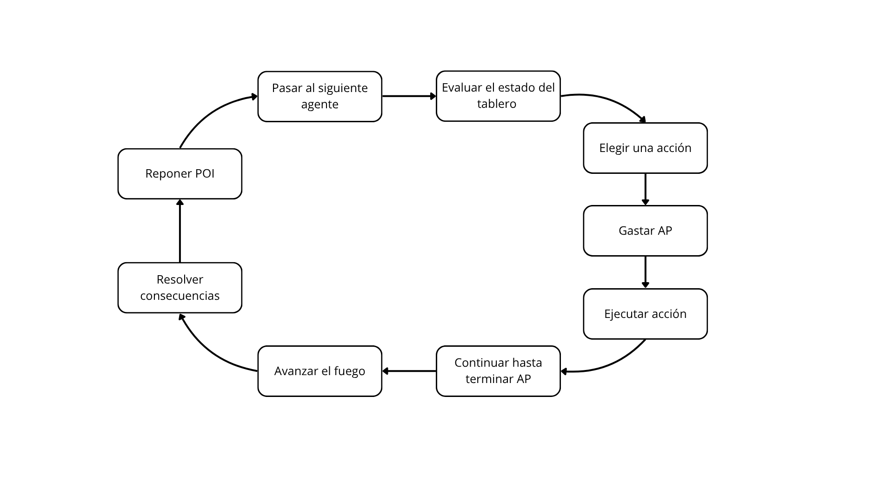
Figura 1. Diagrama del ciclo principal de la simulación o Play Loop.
Este ciclo se repite hasta que ocurre una condición de victoria o derrota.
Durante cada turno, el estado del tablero puede cambiar considerablemente. Una ruta que era segura puede dejar de serlo después del avance del fuego, una puerta puede ser destruida por una explosión o un POI puede desaparecer después de ser identificado. Por esta razón, los agentes de la estrategia mejorada realizan nuevas evaluaciones mientras avanza la partida.

Estrategias de los agentes
Uno de los objetivos centrales del proyecto es comparar distintas formas de tomar decisiones. El reto exige implementar una solución aleatoria y una estrategia desarrollada por el equipo que demuestre una mejora respecto a la primera. Sobre esa base se implementaron tres variantes de decisión: una estrategia aleatoria utilizada como línea base, una estrategia mejorada y una variante de la estrategia mejorada sin coordinación. Esta tercera variante conserva el resto de las mejoras y sirve como control para aislar el efecto que aporta la coordinación entre agentes.
En las tres variantes los bomberos conocen el estado actual del tablero y su topología: posiciones, paredes, puertas, salidas, fuego, humo y los puntos de interés colocados. Lo que no conocen es el contenido de un punto de interés hasta que un agente llega a su celda y lo revela, ya que puede tratarse de una víctima o de una falsa alarma.

Estrategia aleatoria
La estrategia aleatoria funciona como línea base para evaluar el proyecto.
El agente primero obtiene todas las acciones que legalmente puede ejecutar de acuerdo con su posición, AP disponibles y estado del tablero. Posteriormente selecciona aleatoriamente una de estas acciones.
Por lo tanto, que una estrategia sea aleatoria no significa que pueda romper las reglas. El comportamiento aleatorio solamente ocurre al momento de elegir entre acciones previamente validadas. Esta estrategia permite medir qué tan eficiente sería un grupo de agentes que conoce las reglas del juego, pero que no cuenta con planeación ni priorización.

Estrategia mejorada
La estrategia mejorada añade un proceso de decisión.
Combina:
- Búsqueda de rutas mediante A*
- Priorización de víctimas y POI
- Evaluación de riesgo producido por fuego
- Apertura de puertas cuando forman parte de una ruta
- Extinción preventiva
- Coordinación entre agentes
- Replaneación ante cambios en el tablero
El orden general de decisión es el siguiente:
- Si el bombero está cargando a una víctima, prioriza encontrar una salida.
- Si existe una víctima revelada en su misma posición, la recoge.
- Revisa si puede eliminar fuego completo o humo peligroso cercano.
- Evalúa los POI y víctimas disponibles.
- Selecciona un objetivo utilizando el costo de ruta y diferentes factores de prioridad.
- Si el siguiente paso contiene fuego, intenta apagarlo antes de avanzar.
- Si una puerta cerrada bloquea la ruta, la abre.
- Avanza hacia su objetivo.
- Si no tiene un objetivo alcanzable, busca contribuir al control del incendio.
Esto permite que el comportamiento sea más dirigido que la simple elección aleatoria.

Sistema investigado: A* y planeación de rutas
Uno de los sistemas principales integrados en la estrategia mejorada es el algoritmo A*.
La versión utilizada toma como referencia el algoritmo trabajado en el material de Path Planning del curso y posteriormente se adapta a las características específicas de Flash Point. La principal diferencia respecto a una cuadrícula tradicional es que en este proyecto los obstáculos no están representados únicamente por celdas bloqueadas. Las paredes y puertas se encuentran entre dos celdas, por lo que A* debe consultar la topología real del tablero antes de considerar un movimiento como válido.
El algoritmo utiliza:
- g: costo acumulado para llegar hasta una celda
- h: distancia Manhattan hasta el objetivo
- f = g + h prioridad utilizada para explorar las rutas
La distancia Manhattan es apropiada porque los bomberos solamente pueden desplazarse vertical u horizontalmente y no en diagonal.

Adaptación al juego
El costo de una ruta considera varios factores:
- Espacio libre: costo normal de movimiento
- Puerta cerrada: se agrega el costo de abrirla
- Fuego: se agrega una penalización
- Bombero cargando víctima: aumenta el costo de movimiento
- Fuego mientras se transporta una víctima: celda intransitable
Un fragmento relevante del código es:
door = board.get_door_between(row, column, *next_cell)

if door is not None and not door.is_open and not door.is_destroyed:
extra = DOOR_COST
elif not board.can_move_between(row, column, *next_cell):
continue

if board.has_fire(*next_cell):
if carrying:
continue

cost = 2 + FIRE_PENALTY
else:
cost = 2 if carrying else 1
En la implementación:
FIRE_PENALTY = 2
DOOR_COST = 1
Esto significa que A* no busca necesariamente el recorrido con menor cantidad de celdas, sino la ruta con el menor costo de planeación.

Priorización de objetivos
Además de encontrar rutas, la estrategia necesita decidir a qué objetivo conviene dirigirse.
Cada víctima o POI recibe una puntuación.
De manera general:

$Puntuación = costo de la ruta A* + penalización por POI desconocido − urgencia$
$+ penalización por congestión − bonificación por mantener el objetivo actual.$

Una víctima revelada tiene mayor prioridad que un POI desconocido porque el POI todavía podría resultar una falsa alarma. También se agrega prioridad cuando existe fuego cerca de la víctima, debido al riesgo de que se pierda antes de que un agente pueda rescatarla.
Finalmente, existe una pequeña bonificación por conservar el objetivo que el agente ya tenía asignado. Esto evita que el bombero cambie constantemente de dirección cuando existen varios objetivos con puntuaciones muy similares.
En la implementación los valores utilizados son: 2 de penalización por un punto de interés todavía sin revelar, 3 de bonificación por urgencia cuando hay fuego junto al objetivo, 4 de penalización por cada bombero que ya está asignado a ese mismo objetivo y 1.5 de bonificación por conservar el objetivo anterior. Todos se expresan en la misma unidad que el costo de la ruta y la puntuación más baja es la que gana.

Coordinación entre agentes
La estrategia mejorada incluye un mecanismo de coordinación para evitar que demasiados bomberos se dirijan innecesariamente hacia el mismo objetivo.
El modelo mantiene una tabla compartida que relaciona:
bombero → objetivo asignado
Cuando un bombero evalúa una víctima o POI, revisa cuántos agentes ya se encuentran asignados a esa misma posición y por cada bombero adicional que persigue el mismo objetivo se aplica una penalización al costo de selección. Esto favorece que los seis agentes se distribuyan entre diferentes objetivos cuando existen alternativas razonables.
El sistema se implementa como una mejor respuesta secuencial, cada agente elige la opción más conveniente tomando en cuenta las decisiones actuales de los demás.
No se calcula un equilibrio global y tampoco existe aprendizaje entre partidas.

Replaneación
La ruta calculada mediante A* no se conserva permanentemente.
En cada nueva decisión, el agente vuelve a calcular la ruta utilizando el estado actual del tablero.
Esto es necesario porque el entorno cambia constantemente debido a:
- propagación del fuego
- generación de humo
- explosiones
- destrucción de puertas
- daño estructural
- POI identificados
- víctimas rescatadas o perdidas
Por ejemplo, si aparece fuego sobre el camino que un bombero pensaba seguir, la siguiente ejecución de A* puede encontrar una ruta diferente. El objetivo elegido sí puede mantenerse para evitar cambios innecesarios, pero la ruta hacia ese objetivo se actualiza.

Simulación multiagente con Mesa
El servidor utiliza Mesa 3.5.1 para manejar el modelo basado en agentes.
Para representar las posiciones se utiliza:
MultiGrid(width=8, height=6, torus=False)
Se eligió MultiGrid porque el reto establece explícitamente que puede haber más de un agente dentro de una misma celda.
El proyecto separa dos responsabilidades:
MultiGrid: posiciones de los bomberos.
Board: paredes, puertas, salidas, fuego, humo, POI y daño estructural.
También se utiliza una vecindad sin diagonales, equivalente a Von Neumann, porque el reglamento especifica que únicamente son adyacentes las celdas ubicadas arriba, abajo, izquierda o derecha.
Mesa ordena las coordenadas del grid como (x, y), es decir (columna, fila), mientras que el resto del proyecto trabaja con (fila, columna). La conversión entre ambas se concentra en las propiedades de posición del agente, de modo que el MultiGrid es la única fuente de la posición y no existen dos copias que puedan desincronizarse.

Arquitectura cliente-servidor
La arquitectura se divide claramente en dos componentes:

Servidor — Python / Mesa
El servidor funciona como el motor de la simulación y es responsable de agentes, reglas, estrategias, AP, fuego y humo, explosiones, daño, POI, víctimas, condiciones de victoria y derrota

Cliente — Unity
Unity funciona como cliente y capa de visualización, no toma decisiones por los bomberos ni replica la simulación. Su responsabilidad es recibir el estado generado por Python y representarlo mediante objetos 3D.
El flujo general es:
Python / Mesa → HTTP → JSON → SimulationClient → BoardManager → Unity 3D

API del servidor
El servidor expone los siguientes endpoints:

Endpoint | Función
GET / | Información del servidor, estrategia activa y estrategias disponibles.
GET /board | Obtener la geometría y configuración fija del tablero.
GET /state | Obtener el estado actual de la simulación.
POST /step | Ejecutar un turno y devolver el nuevo estado.
POST /reset | Reiniciar la simulación con una semilla y estrategia determinadas.
Tabla 2. Endpoints del servidor y sus funciones.

Unity utiliza SimulationClient.cs para realizar estas peticiones.
Al iniciar, puede ejecutar un POST /reset para seleccionar la estrategia y la semilla. Posteriormente solicita un POST /step cada cierto intervalo y actualiza la escena con la respuesta.

Visualización e interacción
El reto solicita una visualización en Unity mediante una vista superior que utiliza modelos tridimensionales y permite navegar por el escenario. El usuario no controla directamente a los seis bomberos, su función principal es observar la simulación mientras los agentes actúan de forma autónoma.
La versión actual utiliza prefabs para representar:
- Celdas, paredes, puertas, salidas, bomberos, fuego, POI, víctimas, falsas alarmas

Controles de cámara

Control | Acción
W, A, S, D | Desplazar la cámara
Flechas | Desplazar la cámara
Rueda del mouse | Acercar o alejar
F | Recentrar el tablero
Tabla 3. Controles de cámara
La cámara no modifica el estado de la simulación y solamente funciona como una capa visual.

Referencias visuales
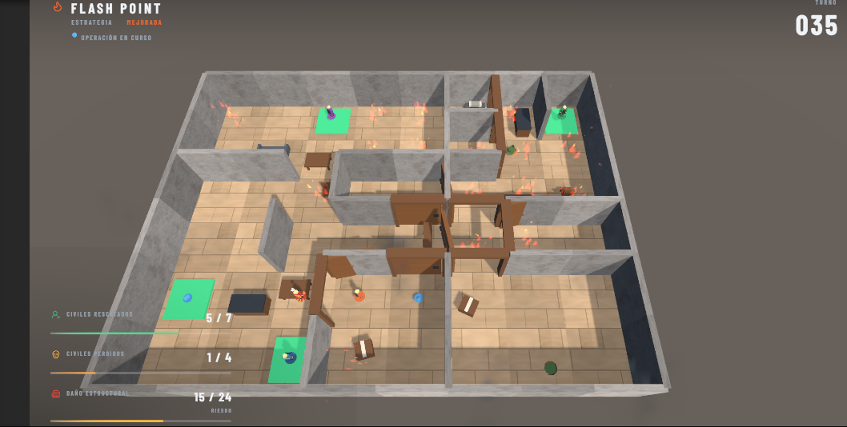
Figura 2. Vista superior de la simulación en Unity durante una partida con la estrategia mejorada.
Créditos de assets externos
Los créditos y las licencias de los recursos externos utilizados, tipografía e iconos, se encuentran documentados en el archivo docs/LICENCIAS.md incluido en el repositorio. El resto de los modelos, texturas y materiales fueron elaborados por el equipo para este proyecto.

Comparación experimental
Para comprobar que la estrategia mejorada realmente supera a la solución aleatoria se realizaron pruebas utilizando 100 semillas pareadas, de 0 a 99.
Las tres estrategias recibieron:
- El mismo tablero
- El mismo mazo de POI
- Misma secuencia de tiradas aleatorias del fuego
Para evitar que la estrategia aleatoria modificara accidentalmente los eventos del entorno, el proyecto separa tres generadores aleatorios:
fire_random → avance del fuego
poi_random → POI y reposición
strategy_random → decisiones aleatorias
Esto permite hacer una comparación justa entre estrategias.

Resultados promedio

Métrica | Aleatoria | Mejorada sin coordinación | Mejorada
Victorias | 0% | 38% | 44%
Colapsos | 100 | 51 | 45
Víctimas rescatadas | 0.05 | 5.05 | 5.20
Víctimas perdidas | 0.52 | 1.74 | 1.70
Daño estructural | 24.00 | 19.49 | 19.08
Turnos | 20.76 | 40.20 | 39.96
Derribos | 20.86 | 7.38 | 7.99
Replaneaciones | 0.00 | 1.28 | 2.52
Fuegos apagados | 11.16 | 16.22 | 16.42
Tiempo por partida | 3.54 ms | 55.75 ms | 33.86 ms
Tabla 4. Resultados promedio para comparación entre estrategias.

La diferencia entre la estrategia mejorada y la aleatoria es clara: la aleatoria no obtuvo ninguna victoria en las 100 semillas utilizadas, mientras que la mejorada logró 44. También aumentó el promedio de víctimas rescatadas de 0.05 a 5.20 y redujo el daño estructural promedio de 24.00 a 19.08.
Las estrategias mejoradas requieren más procesamiento que la aleatoria debido al uso de A*, priorización y coordinación, pero una partida completa sigue resolviéndose en decenas de milisegundos. El tiempo por partida depende del equipo donde se ejecuta y es la única métrica que cambia entre computadoras.

Aporte de la coordinación
Para medir específicamente el efecto de la coordinación se añadió una tercera variante:
- Estrategia mejorada sin coordinación.
Esta conserva A*, priorización y control del incendio, pero ignora las asignaciones de los demás bomberos.
Sus resultados fueron:
- Mejorada sin coordinación: 38% victorias.
- Mejorada con coordinación: 44% victorias.
La diferencia favorece a la versión coordinada, pero con las 100 semillas oficiales no es estadísticamente significativa. De las 100 semillas hay 28 en las que una variante gana y la otra no: 17 a favor de la coordinada y 11 en contra, lo que en una prueba de signos de dos colas da p = 0.34. Por esta razón, el proyecto no presenta el 38% frente al 44% como prueba definitiva de que la coordinación produce mejores resultados, aunque la dirección del efecto es la misma en víctimas rescatadas y en daño estructural.

Pruebas y reproducibilidad
El proyecto cuenta con 150 pruebas automatizadas, todas ejecutadas correctamente en el entorno local utilizado para la validación final.
Ran 150 tests
OK
Después de integrar MultiGrid, las pruebas se volvieron a ejecutar sin modificar las métricas obtenidas anteriormente.
También se verificó la reproducibilidad de los experimentos entre dos equipos diferentes.
Se compararon 5,700 celdas lógicas de resultados, obteniendo 0 diferencias. La única métrica que cambia entre computadoras es el tiempo de ejecución, ya que depende del hardware y del entorno, esto permite afirmar que los resultados lógicos de la simulación son reproducibles.

Alcance del proyecto
El alcance se limita deliberadamente a las reglas correspondientes al Family Game Setup, tal como especifica el reto. Por este motivo no se implementaron características pertenecientes a las reglas Experienced, entre ellas:
- ambulancia;
- camión de bomberos;
- especialistas;
- Hazmat;
- Hot Spots;
- Flare Ups;
- acciones especiales de vehículos.
Estas mecánicas existen en el juego original, pero no eran necesarias para cubrir el alcance solicitado, también se decidió priorizar el desarrollo del motor de reglas, las estrategias, las pruebas, la reproducibilidad y la comunicación cliente-servidor, y trabajar la capa visual una vez que esa base quedó terminada.
La capa visual sí quedó terminada en la versión final. La escena incluye interfaz en pantalla con el turno, la estrategia activa y los contadores de civiles rescatados, civiles perdidos y daño estructural; modelos tridimensionales para bomberos, víctimas y mobiliario; materiales e iluminación propios; sistemas de partículas que distinguen claramente el fuego del humo; puertas que se abren y se cierran; marcadores temporales de extinción y de rescate; y una pantalla con el resultado al terminar la partida.

Innovación
El principal aporte propio del proyecto se encuentra en la combinación de distintas técnicas dentro de una misma estrategia multiagente.
La solución mejorada integra:
- búsqueda A* adaptada a paredes y puertas colocadas entre celdas;
- costo adicional por riesgo de incendio;
- priorización dinámica de víctimas y POI;
- detección de urgencia;
- permanencia de objetivos para evitar oscilaciones;
- coordinación mediante asignaciones compartidas;
- replaneación automática ante cambios del escenario.
La estrategia no modifica las reglas de Flash Point, la innovación se encuentra en cómo los agentes toman decisiones dentro de esas reglas. Esto permite comparar experimentalmente distintos niveles de inteligencia manteniendo exactamente el mismo entorno de simulación.

Uso de inteligencia artificial generativa
El uso de herramientas de inteligencia artificial generativa durante el desarrollo del proyecto se encuentra documentado en el archivo docs/USO_DE_IA.txt incluido en el repositorio.
Las métricas y los resultados presentados en este documento corresponden a ejecuciones realizadas sobre el código final del proyecto.

Reflexión de equipo
Durante el desarrollo de este proyecto aprendimos que una simulación multiagente implica mucho más que hacer que varios agentes se muevan de manera independiente. Como equipo, entendimos que lo más importante era lograr que cada decisión respetara las reglas del juego y que, al mismo tiempo, los agentes pudieran reaccionar ante un escenario que cambia constantemente. Una de las partes que más trabajo nos costó fue integrar A* con elementos como puertas, fuego, víctimas y diferentes costos de movimiento.
También nos sorprendió la diferencia entre tener agentes que simplemente siguen las reglas y tener agentes que realmente toman decisiones más eficientes. La estrategia aleatoria puede ejecutar acciones válidas, pero sus resultados fueron mucho menores que los de la estrategia mejorada, esto nos ayudó a comprender mejor la importancia de la planeación, la priorización de objetivos y la coordinación dentro de un sistema multiagente.

Fuentes y referencias
- Documento Reto AD 2026, utilizado como especificación principal del proyecto.
- Rúbrica para el Proyecto de Simulación de Búsqueda y Rescate, utilizada para orientar estrategia mejorada, rendimiento, cliente-servidor, visualización, narrativa e innovación.
- Reglamento oficial de Flash Point: Fire Rescue, diseñado por Kevin Lanzing, utilizado como referencia para las reglas Family Game Setup.
- Código fuente y documentación incluidos en el siguiente repositorio. https://github.com/vic-gar/Flashpoint-Fire-Rescue
- Material de Path Planning de TC2008B, utilizado como referencia para la implementación del algoritmo A*.
- Documentación de Mesa 3.5.1, utilizada para el modelo basado en agentes y el espacio MultiGrid. https://mesa.readthedocs.io
- Declaración de uso de inteligencia artificial generativa del proyecto. docs/USO_DE_IA.txt.
- OpenAI. ChatGPT. Herramienta de inteligencia artificial generativa utilizada como apoyo durante el desarrollo del proyecto, de acuerdo con la declaración incluida en docs/USO_DE_IA.txt.
- Anthropic. Claude. Herramienta de inteligencia artificial generativa utilizada como apoyo durante el desarrollo del proyecto, de acuerdo con la declaración incluida en docs/USO_DE_IA.txt.
- Créditos y licencias de los recursos externos del proyecto. docs/LICENCIAS.md.

